Educación Física 2° medio / Unidad 1 / OA1;2 / Actividad 15

15. Deportes de oposición - Tenis de mesa

Las y los estudiantes organizan diferentes partidos de tenis de mesa. La idea es sacar el máximo de provecho al material disponible. La única regla es que jueguen en parejas y generen diferentes formas de golpear. Las imágenes a continuación muestran las posibilidades que ofrece una mesa tradicional.

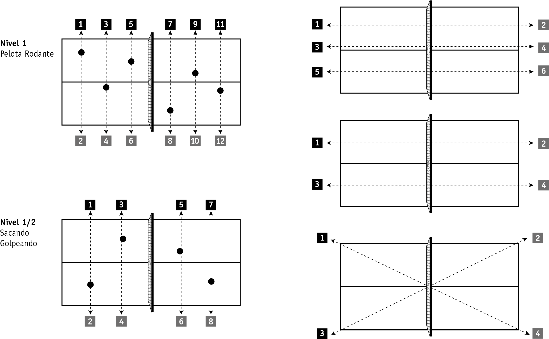

Observaciones a la o el docente
Se sugiere comentar con las alumnas y los alumnos cuáles son sus expectativas y motivaciones, qué dificultades enfrentan y cómo satisfacer sus intereses.

EDUCACIÓN FÍSICA | Programa de Estudio | 2° medio

